**Các app liên quan đến ConvenientMenu có thể tham khảo qua**

1. **Foody**

* 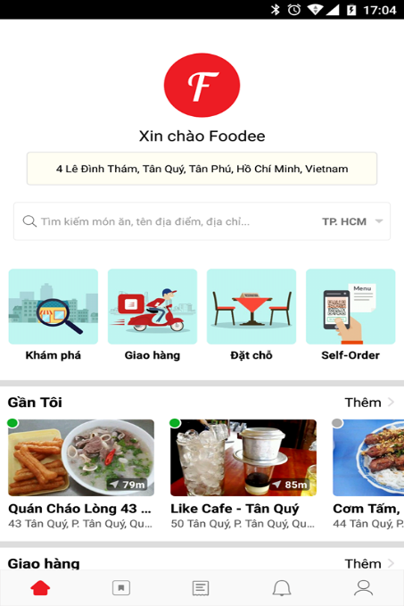Foody hầu như có đầy đủ các chức năng để phục vụ việc ăn uống của thực khách.
* Các chức năng đặt chỗ, self-order giúp khách hàng có thể đặt bàn/món ăn 1 cách nhanh chóng.
* Hiện tại, theo như tìm hiểu thì các hầu hết menu món ăn của các nhà hàng hoặc địa điểm của Foody do các khách hàng review, không được cập nhật chính thức từ chủ nhà hàng/quán ăn.

1. **Địa điểm ăn uống (Thánh Ăn – IOS / Dia Diem An Uong - Android)**

* 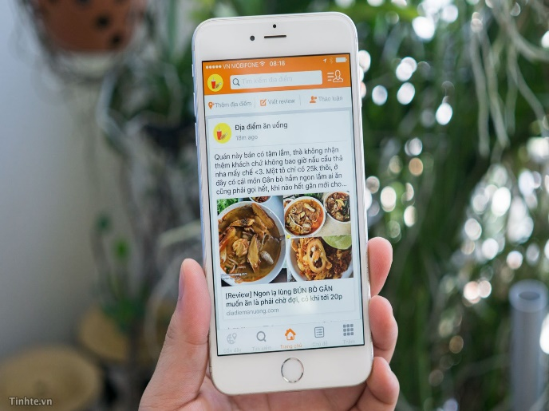Địa điểm ăn uống như một mạng xã hội.
* Có chức năng viết review bài, thảo luận và talk
* Có tích hợp maps có tính năng nearby
* Nhưng mô hình này hơi khác so với mục tiêu CM mặc dù có thể tìm các địa điểm nhà hàng …

Hình 1. Nguồn: tinhte.vn

1. **Lozi /Now (DeliveryNow)**

* Cũng là các app với các chức năng tương tự như 2 app trên nhưng được Lozi cải tiến giao diện thân thiện , ưa nhìn hơn và các chức năng hướng đến 1 mục đích như Now.vn thì sẽ mạnh và chuyển về giao hàng.

***Tóm lại:*** *Các app trên phải trực tiếp liên hệ cửa hàng để đăng kí. Chưa có app nào cho chủ nhà hàng tự đăng kí với thỏa thuận được định sẵn* ***trực tiếp*** *trên app . Qua đó, Chủ nhà hàng có thể tự đăng các khuyến mãi, menu món ăn, cập nhật lại thông tin.*